平成２８年度財務諸表の概要

１ 財務諸表の種類

（１）各会計合算財務諸表
従来、現金主義に基づく官庁会計の仕組みに、複式簿記・発生主義という企業会計の考え方を採り入れて作成した会計別の財務諸表を合算したものです。

（２）全会計財務諸表
上記（１）の財務諸表と、法適用企業（地方公営企業法の規定の全部又は一部を適用する公営企業）に係る財務諸表を集約したものです。

（３）連結財務諸表
上記（２）の全会計財務諸表と、府が業務の運営に関与し府の施策と密接な関連を有する業務を行っている法人の法定財務諸表を集約したものです。

《各財務諸表の対象範囲》

一般会計［1］
特別会計［15］
（１）各会計合算財務諸表の対象
（２）全会計財務諸表の対象

（３）連結財務諸表の対象

法適用企業に
係る特別会計
［2］

広域連合［1］
地方独立行政法人［4］
地方公社［3］
出資法人［18］

※ ［ ］内は、会計、団体又は法人の数で作成基準日（平成29年3月31日）時点のもの。

２ 平成28年度 各会計合算財務諸表のポイント

◆ 貸借対照表では、年度末における大阪府の資産及び負債の状況が、総資産8兆2,657億円（対前年度比▲289億円）、負債6兆6,673億円（対前年度比▲1,577億円）、そして資産と負債の差額である純資産額が1兆5,984億円（対前年度比＋1,288億円）となっています。負債の減少は、政令市（大阪市、堺市）の小中学校教職員費の負担が大阪府から政令市に移譲された（H29.4.1）ことなどに伴う退職手当引当金の減少（975億円）や、地方債残高の減少（523億円）が主な要因です。この結果、総資産合計に対する純資産の割合である純資産比率は、19.3％（前年度17.7％）となっています。

◆ 行政コスト計算書では、当年度の収入と費用の差である当期収支差額が、1,288億円（対前年度比＋1,995億円）となっています。行政収支の部では、行政収入2兆4,911億円（対前年度比▲891億円）、行政費用2兆4,529億円（対前年度比▲983億円）となっています。特別収支の部では、前述の小中学校教職員費負担の移譲に伴う退職手当引当金取崩による特別収入（698億円）や大阪市立特別支援学校の移管に伴う資産受入による特別収入（311億円）の計上などにより、特別収支差額が1,487億円となっています。前年度との比較では、大阪府営住宅の大阪市への移管等に伴う特別費用の減少（802億円）等により、対前年度比＋1,831億円となっています。

◆ キャッシュ・フロー計算書では、形式収支が、224億円（対前年度比▲30億円）となっています。行政活動キャッシュ・フロー収支差額が、393億円（対前年度比▲318億円）、財務活動収支差額は、地方債償還金支出（8,603億円）が、地方債収入（8,082億円）を上回ったことなどにより、▲369億円（対前年度比＋293億円）となっています。

（１）財務諸表の主なデータ（平成29年3月31日現在）
・総資産 ８兆2,657億円（対前年度比 ▲289億円）
・負 債 6兆6,673億円（対前年度比 ▲1,577億円）
・純資産 1兆5,984億円（対前年度比 ＋1,288億円）

[純資産比率]
19.3％（前年度17.7％）（資産合計に対する純資産の割合）

貸借対照表
①
②
③=①-②

・行政収入 2兆4,911億円（対前年度比 ▲891億円）
・行政費用 2兆4,529億円（対前年度比 ▲983億円）
・行政収支差額 381億円（対前年度比 ＋92億円）
・金融収支差額 ▲581億円（対前年度比 ＋71億円）
・通常収支差額 ▲200億円（対前年度比 ＋163億円）
・特別収支差額 1,487億円（対前年度比 ＋1,831億円）
・当期収支差額 1,288億円（対前年度比 ＋1,995億円）

行政コスト計算書
①
②
③=①-②
④
⑤=③+④
⑥
⑦=⑤+⑥

・行政サービス活動収支差額 1,047億円（対前年度比 ＋12億円）
・投資活動収支差額▲653億円（対前年度比▲330億円）
・行政活動ｷｬｯｼｭ･ﾌﾛｰ収支差額 393億円（対前年度比▲318億円）
・財務活動収支差額 ▲369 億円（対前年度比＋293億円）
・収支差額合計 24 億円（対前年度比▲ 25億円）
・前年度からの繰越金200億円（対前年度比▲ 5億円）
・形式収支224億円（対前年度比▲ 30億円）
・歳入歳出外現金受払額377億円（対前年度比＋ 3億円）
・再 計602億円（対前年度比▲ 26億円）

キャッシュ・フロー計算書
①
②
③=①+②
④
⑤=③+④
⑥
⑦=⑤+⑥
⑧
⑨=⑦+⑧

（２）資産（平成29年3月31日現在）

■ 資産の構成状況
流動資産の状況は、5,055億円（対前年度比▲756億円）であり、減債基金が760億円減少しています。
一方、固定資産の状況は、事業用資産2兆2,109億円（対前年度比＋57億円）、インフラ資産4兆59億円（対前年度比▲638億円）、投資その他資産1兆1,860億円（対前年度比＋604億円）となっており、インフラ資産と事業用資産で、固定資産の約80.1％（前年度81.4％）を占めています。

「固定資産の状況」
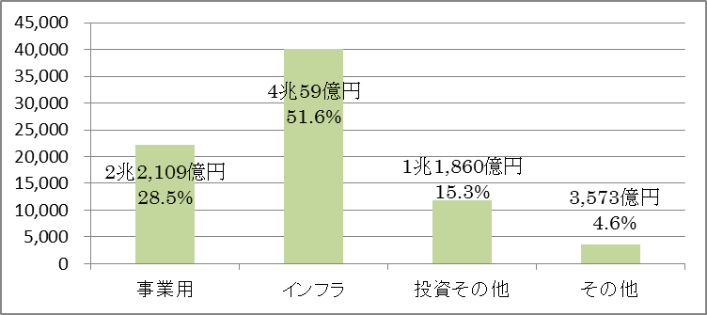

■ 新規投資の状況
当年度内に公共施設等整備に対して新たに行った支出額は、1,279億円（対前年度比 ▲59億円）となっています。
主なものは、次のとおりです。この6事業で、全体の約89.1%を占めています。
① 道路事業 362億円（対前年度比＋46億円）
② 河川砂防事業 303億円（対前年度比▲22億円）
③ 府営住宅事業 208億円（対前年度比▲42億円）
④ 流域下水道事業（特別会計） 148億円（対前年度比＋ 1億円）
⑤ 公園事業 78億円（対前年度比＋23億円）
⑥ 警察施設管理事業 40億円（対前年度比▲26億円）

■ 事業用資産及びインフラ資産の老朽化率の状況
資産の老朽化率（取得価額に対する減価償却累計額の割合）は、事業用資産が51.8％（対前年度比＋1.2ポイント）、インフラ資産が55.9%（対前年度比＋1.5ポイント）となっています。

「事業用資産及びインフラ資産の老朽化率の状況」
資産の種類  （償却資産） | 取得価額 | 減価償却累計額  （減損累計額を含む） | 老朽化率
事業用資産 | 2兆663億円  (＋200億円) | 1兆 702億円  (＋357億円) | 51.8%  (50.6％)
インフラ資産 | 5兆1,441億円  (＋199億円) | 2兆8,737億円  (＋858億円) | 55.9%  (54.4%)
※カッコ内：取得額及び減価償却累計額は対前年度増減額、老朽化率は前年度数値

■ 固定資産の減損の状況
当年度は、固定資産135億円の減損処理（土地24億円、建物109億円、工作物2億円、対前年度比▲531億円）に伴う特別費用を計上しています。
主なものは以下のとおりです。

対 象 | 減損前の帳簿価額 | 減 損 損 失 額
♦りんくうタウン駅ビル  ♦大阪府営瓜破2丁目住宅 ＊ | 72億円  61億円 | 71億円  （帳簿価額を減額）  61億円  （帳簿価額を減額）
＊大阪市への無償譲渡。なお、当該譲渡資産に係る地方債の元利償還金等相当額は、毎年度大阪市が負担。

■ 出資金の減額の状況
当年度は、対象となる団体はありません。

■ 債権及び評価性引当金の状況
未収金及び貸付金の債権の総額は、2,876億円（対前年度比＋188億円）となっていますが、それぞれの引当率は、未収金が32.7％（対前年度比▲0.4ポイント）、貸付金が0.9％（対前年度比▲0.2ポイント）となっています。

「債権及び評価性引当金の状況」
引当金の種類 | 債権の種類 | 債権の額 | 引当金の額 | 引当率
不納欠損引当金 | 未 収 金 | 401億円  (▲29億円) | 131億円  (▲12億円) | 32.7%  (33.1％)
貸倒引当金 | 貸 付 金 | 2,475億円  (＋217億円) | 23億円  (▲3億円) | 0.9%  (1.1％)
計 | － | 2,876億円  (＋188億円) | 154億円  (▲15億円) | －
※カッコ内：債権の額及び引当金の額は対前年度増減額、引当率は前年度数値

（３）負債（平成29年3月31日現在）

■ 負債の構成状況
負債の状況は、地方債と退職手当引当金が主なものとなっています。このうち地方債（流動＋固定）は、6兆1,220億円（対前年度比▲523億円）で、負債の約91.8％を占めています。退職手当引当金は、政令市（大阪市、堺市）の小中学校教職員費の負担が大阪府から政令市に移譲された（H29.4.1）ことに伴い、相当分の当該引当金を取り崩したこと（698億円）などにより、4,236億円（対前年度比▲975億円）となっています。
「主な負債の構成状況」

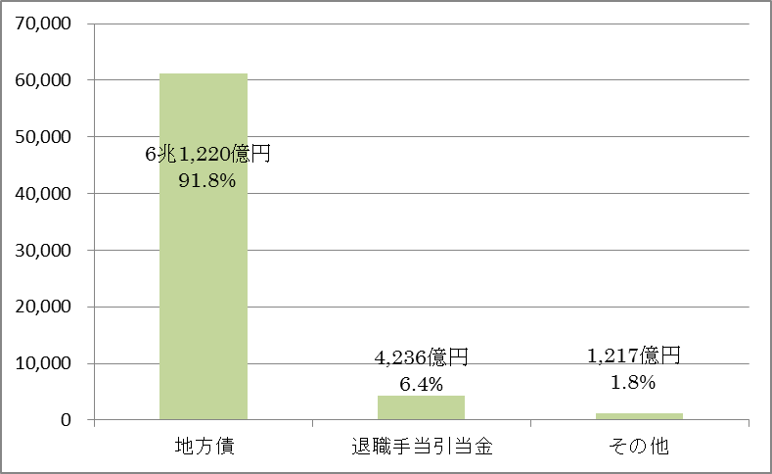

■ 地方債の状況
地方債（流動＋固定）は、前年度末の６兆1,742億円から、523億円減少し、平成28年度末で6兆1,220億円となっています。
なお、平成28年度中の新規発行・償還額（借換債除く）の状況は、次のとおりです。

【平成28年度中の新規発行・償還額（借換債除く）の状況】
① 臨時財政対策債 1,713億円（ 1,835億円）
② 上記を除く事業債 1,470億円（ 1,117億円）
③ 元金償還額等 ▲ 3,705億円（▲3,831億円）
▲ 523億円（▲ 879億円）

※カッコ内：前年度金額

（４）収入と費用について

◆ 当年度の行政収支の部は、行政収入2兆4,911億円（対前年度比▲891億円）、行政費用2兆4,529億円（対前年度比▲983億円）となっています。

◆ 行政収入では、地方税1兆7,143億円（対前年度比▲441億円）、地方譲与税1,334億円（対前年度比▲247億円）、国庫支出金2,105億円（対前年度比＋37億円）となっています。前年度との比較では、地方税、地方譲与税合わせて、対前年度比▲688億円減少しています。

◆ 一方、行政費用では、給与関連費7,195億円（対前年度比＋25億円）、負担金・補助金・交付金等6,731億円（対前年度比＋88億円）、地方消費税市町村交付金など税連動費用6,191億円（対前年度比▲891億円）となっています。対前年度との比較では、その主なものとして、地方税の減少に伴って、税連動費用が対前年度比▲891億円減少しています。

◆ 金融収支の部では、受取利息などの金融収入2億円を、地方債利息などの金融費用583億円が上回ったため、金融収支差額が▲581億円となっています。

◆ 特別収支の部では、政令市の小中学校教職員費の負担が大阪府から政令市に移譲されたことに伴う退職手当引当金取崩による特別収入（698億円）や、大阪市立特別支援学校の移管に伴う資産受入による特別収入（311億円）の計上などにより、特別収支差額が1,487億円となっています。前年度との比較では、大阪府営住宅の大阪市への移管等に伴う特別費用の減少（802億円）により、対前年度比＋1,831億円となっています。

◆ この結果、当期収支差額は、1,288億円（対前年度比＋1,995億円）となっています。

「行政コスト計算書の状況」
科 目 | 平成28年度 | 平成27年度 | 増 減
通常収支の部  行政収入 | 2兆4,911億円 | 2兆5,802億円 | ▲891億円  -688  -62  37  -183  -1,681  -891  25  88  8  -816  -663  786  71  857  1,182  2,0393,503億円 | ①
地方税＋地方譲与税 | 1兆8,477億円 | 1兆9,165億円 | ▲688億円
地方交付税 | 2,764億円 | 2,826億円 | ▲62億円
国庫支出金（行政費用充当） | 2,105億円 | 2,068億円 | 37億円
その他（使用料等） | 1,565億円 | 1,743億円 | ▲178億円
行政費用 | 2兆4,529億円 | 2兆5,513億円 | ▲983億円 | ②
税連動費用 | 6,191億円 | 7,082億円 | ▲891億円
給与関係費 | 7,195億円 | 7,170億円 | 25億円
負担金・補助金・交付金等 | 6,731億円 | 6,644億円 | 88億円
減価償却費 | 1,602億円 | 1,594億円 | 8億円
退職手当引当金繰入 | 450億円 | 569億円 | ▲119億円
その他（維持補修費等） | 2,360億円 | 2,454億円 | ▲94億円
行政収支差額 | 381億円 | 289億円 | 92億円 | ③=①-②
金融収支差額 | ▲581億円 | ▲652億円 | 71億円 | ④
通常収支差額 | ▲200億円 | ▲363億円 | 163億円 | ⑤=③+④
特別収支の部  特別収支差額 | 1,487億円 | ▲344億円 | 1,831億円 | ⑥
当期収支差額 | 1,288億円 | ▲707億円 | 1,995億円 | ⑦=⑤+⑥

「通常収支の部 行政収入・費用の状況」
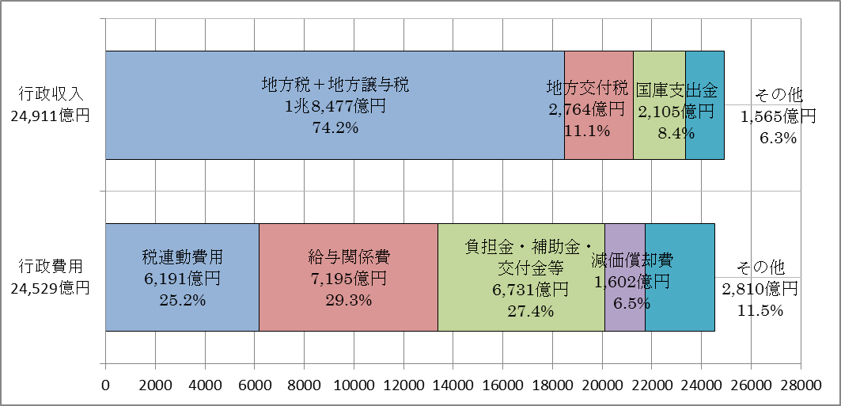

２ 平成28年度 全会計財務諸表のポイント

◆ 平成28年度の全会計財務諸表は、各会計合算財務諸表と２つの法適用企業（中央卸売市場事業・まちづくり促進事業）にかかる財務諸表を集約したものとなっています。

◆ 全会計貸借対照表では、年度末における資産及び負債の状況が、総資産8兆3,670億円（対前年度比▲301億円）、負債6兆7,813億円（対前年度比▲1,591億円）、そして資産と負債の差額である純資産額が1兆5,857億円（対前年度比＋1,290億円）となっています。全会計財務諸表での総資産は、各会計合算財務諸表の総資産8兆2,657億円に、法適用企業の土地などの資産1,013億円を加えたものとなっています。また、全会計財務諸表の負債は、各会計合算財務諸表の負債６兆6,673億円に、法適用企業の地方債などの負債1,140億円を加えたものとなっています。
負債の減少は、政令市（大阪市、堺市）の小中学校教職員費の負担が大阪府から政令市に移譲された（H29.4.1）ことなどに伴う退職手当引当金の減少（975億円）や、地方債残高の減少（534億円）が主な要因です。この結果、総資産合計に対する純資産の割合である純資産比率は、19.0％（前年度17.3％）となっています。

◆ 全会計行政コスト計算書では、当年度の収入と費用の差である当期収支差額が1,290億円（対前年度比＋2,011億円）となっています。行政収支の部では、行政収入2兆4,963億円（対前年度比▲879億円）、行政費用2兆4,576億円（対前年度比▲967億円）となっています。特別収支の部では、前述の小中学校教職員費負担の移譲に伴う退職手当引当金取崩による特別収入（698億円）や大阪市立特別支援学校の移管に伴う資産受入による特別収入（311億円）の計上などにより、特別収支差額が1,487億円となっています。前年度との比較では、大阪府営住宅の大阪市への移管等に伴う特別費用の減少（823億円）等により、対前年度比＋1,853億円となっています。

◆ 全会計キャッシュ・フロー計算書では、形式収支が340億円（対前年度比▲5億円）となっています。行政活動キャッシュ・フロー収支差額が430億円（対前年度比▲306億円）、財務活動収支差額は、地方債償還金支出（8,966億円）が地方債収入（8,435億円）を上回ったことなどにより、▲380億円（対前年度比＋293億円）となっています。

（１）全会計財務諸表の主なデータ（平成29年3月31日現在）
全会計貸借対照表

・総資産8兆3,670億円（対前年度比 ▲301億円）
・負 債6兆7,813億円（対前年度比▲1,591億円）
・純資産1兆5,857億円（対前年度比＋1,290億円）

①
②
③=①-②

[純資産比率]
19.0％（前年度17.3％）（資産合計に対する純資産の割合）

全会計行政コスト計算書

・行政収入2兆4,963億円（対前年度比 ▲879億円）
・行政費用2兆4,576億円（対前年度比 ▲967億円）
・行政収支差額387億円（対前年度比 ＋88億円）
・金融収支差額▲584億円（対前年度比 ＋71億円）
・通常収支差額▲197億円（対前年度比 ＋159億円）
・特別収支差額 ＋1,487億円（対前年度比 ＋1,853億円）
・当期収支差額 ＋1,290億円（対前年度比 ＋2,011億円）

①
②
③=①-②
④
⑤=③+④
⑥
⑦=⑤+⑥

全会計キャッシュ・フロー計算書

・行政サービス活動収支差額1,086億円（対前年度比 ＋23億円）
・投資活動収支差額▲656億円（対前年度比 ▲329億円）
・行政活動ｷｬｯｼｭ･ﾌﾛｰ収支差額 430億円（対前年度比 ▲306億円）
・財務活動収支差額▲380億円（対前年度比 ＋293億円）
・前年度からの繰越金291億円（対前年度比 ＋8億円）
・形式収支340億円（対前年度比 ▲5億円）
・歳入歳出外現金受払額377億円（対前年度比 ＋3億円）
・再計718億円（対前年度比 ▲1億円）

①
②
③=①+②
④
⑤
⑥=③+④+⑤
⑦
⑧=⑥+⑦

（２）全会計財務諸表の資産の構成状況（平成29年3月31日現在）
全会計財務諸表の流動資産の状況は、5,172億円（対前年度比▲731億円）であり、減債基金が760億円減少しています。
一方、固定資産の状況は、事業用資産2兆3,289億円（対前年度比＋20億円）、インフラ資産4兆59億円（対前年度比▲638億円）、投資その他資産1兆1,570億円（対前年度比＋604億円）となっており、インフラ資産と事業用資産で、固定資産の約80.7％（前年度81.9％）を占めています。

（３）全会計財務諸表の負債の構成状況（平成29年3月31日現在）
全会計財務諸表の負債の状況は、地方債と退職手当引当金が主なものとなっています。このうち、地方債（流動＋固定）は、6兆2,327億円（対前年度比▲534億円）で、負債の約91.9％を占めており、地方交付税の代替として発行した臨時財政対策債等3兆1,925億円（対前年度比＋602億円）を含んでいます。退職手当引当金は、政令市（大阪市、堺市）の小中学校教職員費の負担が大阪府から政令市に移譲された（Ｈ29.4.1）ことに伴い、相当分の当該引当金を取り崩したこと（698億円）などにより、4,237億円（対前年度比▲975億円）となっています。

（４）収入と費用について（平成28年度）
＜全会計行政コスト計算書の状況＞

◆ 当年度の行政収支の部は、行政収入2兆4,963億円（対前年度比▲879億円）、行政費用2兆4,576億円（対前年度比▲967億円）となっています。

◆ 行政収入では、地方税1兆7,143億円（対前年度比▲441億円）、地方譲与税1,334億円（対前年度比▲247億円）、国庫支出金2,105億円（対前年度比＋37億円）となっており、各会計合算財務諸表の行政収入2兆4,911億円（対前年度比▲891億円）に、法適用企業の土地売却収入や定期借地事業収入などの行政収入52億円（対前年度比＋12億円）を加えたものとなっています。対前年度との比較では、地方税、地方譲与税合わせて、対前年度比▲688億円減少しています。

◆ 一方、行政費用では、給与関係費7,197億円（対前年度比＋24億円）、負担金・補助金・交付金等6,738億円（対前年度比＋87億円）、地方消費税市町村交付金など税連動費用6,191億円（対前年度比▲891億円）となっており、各会計合算財務諸表の行政費用2兆4,529億円（対前年度比▲983億円）に、法適用企業の土地売却原価や市町村所在地交付金などの行政費用46億円（対前年度比＋16億円）を加えたものとなっています。対前年度との比較では、その主なものとして、地方税の減少に伴って、税連動費用が対前年度比▲891億円減少しています。

◆ 金融収支の部では、受取利息などの金融収入2億円を、地方債利息などの金融費用 587億円が上回ったため、金融収支差額が▲584億円（対前年度比＋71億円）となっています。

◆ 特別収支の部では、政令市の小中学校教職員費の負担が大阪府から政令市に移譲されたことに伴う退職手当引当金取崩による特別収入（698億円）や、大阪市立特別支援学校の移管に伴う資産受入による特別収入（311億円）の計上などにより、特別収支差額が1,487億円となっています。前年度との比較では、大阪府営住宅の大阪市への移管等に伴う特別費用の減少（823億円）により、対前年度比＋1,853億円となっています。

◆ この結果、当期収支差額は1,290億円（対前年度比＋2,011億円）となっています。

（５）各会計財務諸表と全会計財務諸表の関係（平成28年度）

※各表の公営企業会計の金額は、内部取引の相殺処理及び連結に係る修正処理を反映した後のものです。

３ 平成28年度 連結財務諸表のポイント

◆ 平成28年度の連結財務諸表は、全会計財務諸表と26の団体及び法人の法定財務諸表を集約しています。

◆ 連結貸借対照表では、年度末における資産及び負債の状況が、総資産9兆2,904億円（対前年度比▲350億円）、負債7兆4,196億円（対前年度比▲1,797億円）、そして資産と負債の差額である純資産額が1兆8,708億円（対前年度比＋1,447億円）となっています。連結財務諸表の総資産は、全会計財務諸表の総資産8兆3,670億円に、連結対象法人の事業用資産などの資産9,235億円を加えたものとなっています。また、連結財務諸表の負債は、全会計財務諸表の負債6兆7,813億円に、連結対象法人の借入金や引当金などの負債6,383億円を加えたものとなっています。
負債の減少は、全会計財務諸表同様、政令市（大阪市、堺市）の小中学校教職員費の負担が大阪府から政令市に移譲された（H29.4.1）ことなどに伴う退職手当引当金の減少（975億円）や、地方債残高の減少（534億円）が主な要因です。この結果、総資産合計に対する純資産比率は、20.1％（前年度18.5％）となっています。

◆ 連結行政コスト計算書では、当年度の収入と費用の差である当期収支差額が1,421億円（対前年度比＋2,073億円）となっています。行政収支の部では、行政収入2兆6,530億円（対前年度比▲810億円）、行政費用2兆6,016億円（対前年度比▲866億円）となっています。特別収支の部では、全会計財務諸表同様、前述の小中学校教職員費負担の移譲に伴う退職手当引当金取崩による特別収入（698億円）や大阪市立特別支援学校の移管に伴う資産受入による特別収入（311億円）の計上などにより、特別収支差額が1,492億円となっています。前年度との比較では、大阪府営住宅の大阪市への移管等に伴う特別費用の減少（823億円）等により、対前年度比＋1,947億円となっています。

◆ 連結キャッシュ・フロー計算書では、形式収支が1,765億円（対前年度比＋445億円）となっています。行政活動キャッシュ・フロー収支差額が1,028億円（対前年度比▲333億円）、財務活動収支差額は、地方債償還金支出（8,966億円）が地方債収入（8,435億円）を上回ったことなどにより、▲529億円（対前年度比＋890億円）となっています。

（１）連結財務諸表の主なデータ（平成29年3月31日現在）

・総資産9兆2,904億円（対前年度比 ▲350億円）
・負 債7兆4,196億円（対前年度比▲1,797億円）
・純資産1兆8,708億円（対前年度比＋1,447億円）

連結貸借対照表
①
②
③=①-②

[純資産比率]
20.1％（前年度18.5％）（資産合計に対する純資産の割合）

連結行政コスト計算書

・行政収入2兆6,530億円（対前年度比 ▲810億円）
・行政費用2兆6,016億円（対前年度比 ▲866億円）
・行政収支差額513億円（対前年度比 ＋55億円）
・金融収支差額▲584億円（対前年度比 ＋71億円）
・通常収支差額▲70億円（対前年度比 ＋126億円）
・特別収支差額 1,492億円（対前年度比 ＋1,947億円）
・当期収支差額 1,421億円（対前年度比 ＋2,073億円）

①
②
③=①-②
④
⑤=③+④
⑥
⑦=⑤+⑥

連結キャッシュ・フロー計算書

・行政サービス活動収支差額1,502億円（対前年度比 ＋82億円）
・投資活動収支差額▲474億円（対前年度比 ▲416億円）
・行政活動ｷｬｯｼｭ･ﾌﾛｰ収支差額 1,028億円（対前年度比 ▲333億円）
・財務活動収支差額 ▲529億円（対前年度比 ＋890億円）
・前年度からの繰越金1,266億円（対前年度比 ▲112億円）
・形式収支1,765億円（対前年度比 ＋445億円）
・歳入歳出外現金受払額377億円（対前年度比 ▲3億円）
・経費負担割合の変更に伴う差額 ▲0億円（対前年度比 ＋0億円）
・再計2,143億円（対前年度比 ＋449億円）
①
②
③=①+②
④
⑤
⑥=③+④+⑤
⑦
⑧
⑨=⑥+⑦+⑧

（２）連結財務諸表の資産の構成状況（平成29年3月31日現在）
連結財務諸表の流動資産の状況は、8,356億円（対前年度比▲507億円）であり、減債基金が760億円減少しています。
一方、固定資産の状況は、事業用資産3兆773億円（対前年度比＋114億円）、インフラ資産4兆59億円（対前年度比▲638億円）、投資その他資産9,321億円（対前年度比＋220億円）となっており、インフラ資産と事業用資産で、固定資産の約83.8％（前年度84.5％）を占めています。

（３）連結財務諸表の負債の構成状況（平成29年3月31日現在）
連結財務諸表の負債の状況は、地方債と退職手当引当金が主なものとなっています。
このうち、地方債（流動＋固定）は、6兆2,328億円（対前年度比▲534億円）で、負債の約84.0％を占めており、地方交付税の代替として発行した臨時財政対策債等3兆1,925億円（対前年度比＋602億円）を含んでいます。退職手当引当金は、政令市（大阪市、堺市）の小中学校教職員費の負担が大阪府から政令市に移譲された（Ｈ29.4.1）ことに伴い、相当分の当該引当金を取り崩したこと（698億円）などにより、4,502億円（対前年度比▲981億円）となっています。

（４）収入と費用について（平成28年度）
＜連結行政コスト計算書の状況＞

◆ 当年度の行政収支の部は、行政収入2兆6,530億円（対前年度比▲810億円）、行政費用2兆6,016億円（対前年度比▲866億円）となっています。

◆ 行政収入は、地方税1兆7,143億円（対前年度比▲441億円）、地方譲与税1,334億円（対前年度比▲247億円）、国庫支出金2,120億円（対前年度比＋51億円）となっており、全会計財務諸表の行政収入2兆4,963億円（対前年度比▲879億円）に、連結対象法人の事業収入などの行政収入1,567億円（対前年度比＋69億円）を加えたものとなっています。対前年度との比較では、全会計財務諸表と同様、地方税、地方譲与税合わせて、対前年度比▲688億円減少しています。

◆ 一方、行政費用では、給与関係費7,813億円（対前年度比▲16億円）、負担金・補助金・交付金等6,503億円（対前年度比＋175億円）、地方消費税市町村交付金など税連動費用6,191億円（対前年度比▲891億円）となっており、全会計財務諸表の行政費用2兆4,576億円（対前年度比▲967億円）に、連結対象法人の給与関係費や物件費などの行政費用1,441億円（対前年度比＋102億円）を加えたものとなっています。対前年度との比較では、全会計財務諸表と同様、その主なものとして、地方税の減少に伴って、税連動費用が対前年度比▲891億円減少しています。

◆ 金融収支の部では、受取利息などの金融収入23億円を、地方債利息などの金融費用 607億円が上回ったため、金融収支差額が▲584億円（対前年度比＋71億円）となっています。

◆ 特別収支の部では、政令市の小中学校教職員費の負担が大阪府から政令市に移譲されたことに伴う退職手当引当金取崩による特別収入（698億円）や、大阪市立特別支援学校の移管に伴う資産受入による特別収入（311億円）の計上などにより、特別収支差額が1,492億円となっています。前年度との比較では、大阪府営住宅の大阪市への移管等に伴う特別費用の減少（979億円）により、対前年度比＋1,947億円となっています。

◆ この結果、当期収支差額は1,421億円（対前年度比＋2,073億円）となっています。

（５）全会計財務諸表と連結財務諸表の関係（平成28年度）

※各表の連結対象法人の金額は、内部取引の相殺処理及び連結に係る修正処理を反映した後のものです。

